ИЗВЕЩЕНИЕ О ЗАКУПКЕ
на проведение закупки у единственного поставщика (исполнителя, подрядчика)
на выполнение работ и оказание услуг направленные на организацию и проведение мероприятия на территории заказчика
№ 65/18

Настоящее извещение о проведении закупки подготовлено федеральным государственным унитарным предприятием «Московский эндокринный завод» в соответствии с Федеральным законом от 18 июля 2011 г. № 223-ФЗ «О закупках товаров, работ, услуг отдельными видами юридических лиц»
г. Москва 18 мая 2018 г.
№  пункта | Содержание  пункта | Информация
1. | Способ закупки | Закупка у единственного поставщика (исполнителя, подрядчика)
2. | Наименование заказчика, контактная информация | Наименование: ФГУП «Московский эндокринный завод»  Место нахождения и почтовый адрес:  109052, г. Москва, ул. Новохохловская, д. 25  Телефон: +7 (495) 234-61-92 доб. 627  Факс: +7 (495) 911-42-10  Электронная почта: zakupkimez@yandex.ru  Контактное лицо: Уткин Сергей Александрович
3. | Предмет договора с указанием количества поставляемого товара, объема выполняемых работ, оказываемых услуг | Выполнение работ и оказание услуг направленные на организацию и проведение мероприятия на территории заказчика  Объем поставляемых товаров (выполняемых работ, оказываемых услуг): 1 усл. ед., в соответствии с частью III «Техническое задание, а также в соответствии с частью II «Проект договора» Документации о закупке.
 | Код ОКПД2 | 93.29.29.000
 | Код ОКВЭД2 | 93.29
4. | Место и дата рассмотрения предложений (заявок) участников закупки и подведения итогов закупки | Рассмотрение заявок на участие в закупке не проводится.  Итоги закупки не подводятся.
5. | Источник финансирования | Собственные средства
6. | Место поставки товара, выполнения работ, оказания услуг | г. Москва, ул. Новохохловская, д.25
7. | Сведения о начальной (максимальной) цене договора (цена лота) | Начальная (максимальная) цена договора составляет:  2 928 790,00 (Два миллиона девятьсот двадцать восемь тысяч семьсот девяносто) рублей 00 копеек, НДС – 18 %.  Цена Договора включает в себя стоимость всех услуг, стоимость прав на результаты услуг, всех налогов, сборов и других обязательных платежей, взимаемых с Исполнителя в связи с выполнением Договора, в соответствии с законодательством Российской Федерации, и оплачиваемые Исполнителем, а также все иные расходы, необходимые для выполнения Исполнителем обязательств в полном объеме в том числе затраты на выплаты третьим лицам, если таковые будут привлечены Исполнителем для оказания услуг по Договору.
8. | Основания закупки у единственного поставщика (исполнителя, подрядчика) | Пп. 35 п. 14.3 Положения о закупке товаров, работ, услуг для нужд ФГУП «Московский эндокринный завод»: Заключается договор на выполнение работ (оказание услуг), связанных с организацией и /или проведением мероприятий Заказчика.
9. | Срок, место и порядок предоставления документации о закупке, размер, порядок и сроки внесения платы, взимаемой за предоставление документации, если такая плата установлена, за исключением случаев предоставления документации в форме электронного документа | Документация о закупке предоставляется единственному поставщику (исполнителю, подрядчику).  Документацию можно получить по месту нахождения Заказчика. Заявление на предоставление документации о закупке направляется участником закупки в письменной форме. Документация о закупке предоставляется участнику закупки в форме электронного документа или в письменной форме.  Плата за предоставление документации не взимается.
10. | Сведения о праве заказчика отказаться от проведения процедуры закупки | Заказчик вправе отказаться от проведения закупки у единственного поставщика (исполнителя, подрядчика) в любое время до заключения договора. Извещение об отказе от проведения закупки размещается заказчиком в Единой информационной системе в сфере закупок не позднее чем в течение трех дней со дня принятия решения об отказе от проведения закупки.
11. | Сведения о предоставлении преференций товарам российского происхождения | Не установлены.
12. | Закупка осуществляется только для субъектов малого и среднего предпринимательства | Не установлено

И.о. Генерального директора Е.А. Ежова
УТВЕРЖДАЮ
И.о. Генерального директора ФГУП «Московский эндокринный завод»

_____________ Е.А. Ежова

«__» ____________ 2018 г.

ДОКУМЕНТАЦИЯ О ЗАКУПКЕ
на проведение закупки у единственного поставщика (исполнителя, подрядчика)
на выполнение работ и оказание услуг направленные на организацию и проведение мероприятия на территории заказчика
№ 65/18

Москва
2018 г.

СВЕДЕНИЯ О ПРОВОДИМОЙ ПРОЦЕДУРЕ ЗАКУПКИ
№  пункта | Содержание пункта | Информация
 | Способ закупки | Закупка у единственного поставщика (исполнителя, подрядчика)
 | Предмет договора с указанием количества поставляемого товара, объема выполняемых работ, оказываемых услуг | Выполнение работ и оказание услуг направленные на организацию и проведение мероприятия на территории заказчика  Объем поставляемых товаров (выполняемых работ, оказываемых услуг): 1 усл. ед., в соответствии с частью III «Техническое задание, а также в соответствии с частью II «Проект договора» Документации о закупке.
 | Установленные заказчиком требования к качеству, техническим характеристикам товара, работы, услуги, к их безопасности, к функциональным характеристикам (потребительским свойствам) товара, к размерам, упаковке, отгрузке товара, к результатам работы и иные требования, связанные с определением соответствия поставляемого товара, выполняемой работы, оказываемой услуги потребностям заказчика | Требования к качеству, техническим характеристикам товара, работы, услуги, к их безопасности, к функциональным характеристикам (потребительским свойствам) товара, к размерам, упаковке, отгрузке товара, к результатам работы и иные требования, связанные с определением соответствия поставляемого товара, выполняемой работы, оказываемой услуги потребностям заказчика установлены в части III «ТЕХНИЧЕСКОЕ ЗАДАНИЕ».  В случае установления требований о соответствии товара (работ, услуг) ГОСТ, ГОСТ Р, ГОСТ IEC, ГОСТ ИСО, СанПин, СНиП, ГН, ТР, СП и др., все указанные заказчиком требования к товару (работам, услугам) соответствуют государственным стандартам и/или не противоречат им.  Установление требований, отличающихся от установленных государственными стандартами, обусловлено необходимостью получения товаров (работ, услуг), соответствующих государственным стандартам, но имеющих более высокие качественные и эксплуатационные характеристики, в том числе, возникшей в результате проведенного мониторинга рынка товаров (работ, услуг), показывающего, что большинство производителей предлагает товары (работы, услуги), соответствующие требованиям ГОСТ, ГОСТ Р, ГОСТ IEC, ГОСТ ИСО, СанПин, СНиП, ГН, ТР, СП и др., характеристики которых отличаются от минимально и максимально установленных в сторону улучшения качественных и потребительских свойств.  Целью установления вышеуказанных требований является обеспечение Предприятия, являющегося крупным производителем фармацевтической отрасли, основным видом деятельности которого является оборот наркотических средств и психотропных веществ, производство лекарственных средств с содержанием подконтрольных средств и веществ, в том числе включенных Правительством Российской Федерации в перечень жизненно необходимых и важнейших лекарственных препаратов (ЖНВЛП), товарами (работами, услугам) с необходимыми показателями качества и функциональными характеристиками, отвечающими потребностям Предприятия в полном объеме с учетом индивидуальных особенностей (специфики) его деятельности, и, как следствие, минимизация рисков, связанных с процессом производства, и эффективное использование денежных средств.
 | Требования к содержанию, форме, оформлению и составу заявки на участие в закупке | Заявки на участие в закупке участником закупки не подаются.
 | Требования к описанию участниками закупки поставляемого товара, его функциональных характеристик (потребительских свойств), его количественных и качественных характеристик, требования к описанию выполняемой работы, оказываемой услуги, их количественных и качественных характеристик | Не установлены.
 | Место поставки товара, выполнения работ, оказания услуг | г. Москва, ул. Новохохловская, д.25
 | Условия и сроки (периоды) поставки товара, выполнения работ, оказания услуг | Сроки проведения монтажных и демонтажных работ:  •Монтажные работы на улице – 27 мая 2018г. с 8:00 до 22:00.  •Монтажные работы в помещении – 28 мая 2018г. с 8:00 до 22:00.  •Демонтажные работы – 30 мая 2018г. с 8:00 до 22:00.  Срок действия договора до 30 июня 2018 г.
 | Сведения о начальной (максимальной) цене договора (цена лота) | Начальная (максимальная) цена договора составляет:  2 928 790,00 (Два миллиона девятьсот двадцать восемь тысяч семьсот девяносто) рублей 00 копеек, НДС – 18 %.
 | Порядок формирования цены договора | Цена Договора включает в себя стоимость всех услуг, стоимость прав на результаты услуг, всех налогов, сборов и других обязательных платежей, взимаемых с Исполнителя в связи с выполнением Договора, в соответствии с законодательством Российской Федерации, и оплачиваемые Исполнителем, а также все иные расходы, необходимые для выполнения Исполнителем обязательств в полном объеме в том числе затраты на выплаты третьим лицам, если таковые будут привлечены Исполнителем для оказания услуг по Договору.
 | Форма, сроки и порядок оплаты товара, работы, услуги | Услуги Исполнителя оплачиваются Заказчиком безналичным переводом в следующем порядке:  - 80% стоимости услуг, что составляет 2 343 032 (два миллиона триста сорок три тысячи тридцать два) рубля 00 копеек, в том числе НДС 18% в размере 357 411 (триста пятьдесят семь тысяч четыреста одиннадцать) рублей 66 копеек, оплачиваются Заказчиком Исполнителю в течение 2 (двух) банковских дней с даты заключения Договора;  - 20% стоимости услуг, что составляет 585 758 (пятьсот восемьдесят пять тысяч семьсот пятьдесят восемь) рублей 00 копеек, в том числе НДС 18% в размере 89 352 (восемьдесят девять тысяч триста пятьдесят два) рубля 92 копейки в счет окончательного расчета оплачиваются Заказчиком Исполнителю в течение 5 (пяти) банковских дней с даты подписания Акта.
 | Порядок, место, дата начала и дата окончания срока подачи заявок на участие в закупке | Заявки на участие в закупке участником закупки не подаются.
 | Требования к участникам закупки | Соответствие участника закупки требованиям, установленным в соответствии с законодательством Российской Федерации к лицам, осуществляющим поставки товаров, выполнение работ, оказание услуг, являющимися предметом закупки.
 | Перечень документов, представляемых участниками закупки для подтверждения их соответствия установленным в пункте 11 настоящей документации о закупке требованиям | Не установлен
 | Формы, порядок, дата начала и дата окончания срока предоставления участникам закупки разъяснений положений документации о закупке | Разъяснение положений документации о закупке предоставляется участнику закупки, если запрос о разъяснении положений документации о закупке поступил к заказчику в течение пяти дней со дня размещения в Единой информационной системе в сфере закупок извещения о проведении закупки и документации о закупке
 | Место и дата рассмотрения предложений участников закупки и подведения итогов закупки | Рассмотрение заявок на участие в закупке не проводится. Итоги закупки не подводятся.
 | Условия допуска к участию в закупке | Не установлены.
 | Критерием оценки и сопоставления заявок на участие в закупке | Не установлены.
 | Порядок оценки и сопоставления заявок на участие в закупке | Не установлен
 | Сведения о возможности проведения переторжки (регулирование цены) и порядок ее проведения | Не установлены
 | Размер обеспечения заявки на участие в закупке | Не установлен
 | Обеспечение исполнения договора | Не требуется
 | Размер обеспечения исполнения договора | Не требуется
 | Вид обеспечения исполнения договора | Не установлен
 | Сведения о праве заказчика отказаться от проведения процедуры закупки | Заказчик вправе отказаться от проведения закупки у единственного поставщика (исполнителя, подрядчика) в любое время до заключения договора. Извещение об отказе от проведения закупки размещается заказчиком в Единой информационной системе в сфере закупок не позднее чем в течение трех дней со дня принятия решения об отказе от проведения закупки.
 | Сведения о предоставлении преференций товарам российского происхождения | Не установлены
 | Закупка осуществляется только для субъектов малого и среднего предпринимательства | Не установлено
 | Основания закупки у единственного поставщика (исполнителя, подрядчика) | Пп. 35 п. 14.3 Положения о закупке товаров, работ, услуг для нужд ФГУП «Московский эндокринный завод»: Заключается договор на выполнение работ (оказание услуг), связанных с организацией и /или проведением мероприятий Заказчика.
 | Сведения о поставщике (исполнителе, подрядчике) | ООО «ЦКК С-ГРУП»  Адрес: 119180, г. Москва, улица Б. Полянка, дом 51А/9, э 8, пом I, к 1, оф 14.  ИНН 7706812134 КПП 770601001  ОГРН 1147746828085  ОКПО 33671904

ПРОЕКТ ДОГОВОРА

ДОГОВОР № __________

г. Москва «___» ____________ 2018 г.

Общество с ограниченной ответственностью «Центр корпоративных коммуникаций С-ГРУП» (ООО «ЦКК С-ГРУП»), именуемое в дальнейшем «Исполнитель», в лице Генерального директора Маслакова П.А., действующего на основании Устава, с одной стороны, и
Федеральное государственное унитарное предприятие «Московский эндокринный завод»
(ФГУП «Московский эндокринный завод»), именуемое в дальнейшем «Заказчик», в лице исполняющего обязанности Генерального директора Ежовой Е.А., действующего на основании Устава, с другой стороны, далее совместно именуемые «Стороны», а по отдельности «Сторона»,
по результатам проведения закупки у единственного поставщика (подрядчика, исполнителя), объявленного Извещением о закупке от ____________ № ___________ на основании протокола заседания Закупочной комиссии ФГУП «Московский эндокринный завод» от _____________ № __________,
заключили настоящий договор (далее – «Договор») о нижеследующем:

- ПРЕДМЕТ ДОГОВОРА
1.1. Исполнитель обязуется выполнить работы и оказать Заказчику услуги (далее – услуги), направленные на организацию и проведение мероприятия на территории Заказчика, а Заказчик обязуется принять и оплатить эти услуги.
1.2. Требования к услугам и к результатам их оказания согласованы Сторонами в техническом задании № 1 и Техническом задании № 2, являющимися приложениями № 1 и № 2 соответственно к настоящему Договору.
1.3. Мероприятие посвящено 75-летию ФГУП «Московский эндокринный завод». Место оказания услуг: 109052, Москва, ул. Новохохловская, д.25.

- ПРАВА И ОБЯЗАННОСТИ ИСПОЛНИТЕЛЯ
2.1. Исполнитель обязуется:
2.1.1. своевременно оказать услуги надлежащего качества и в полном объеме;
2.1.2. при оказании услуг согласовывать порядок их выполнения и следовать указаниям и рекомендациям Заказчика;
2.1.3. по запросу Заказчика предоставлять ему достоверную информацию о ходе исполнения своих обязательств, в том числе о сложностях, возникающих при исполнении Договора; предоставлять по требованию Заказчика документы, относящиеся к предмету настоящего Договора;
2.1.4. осуществить вывоз строительного мусора, образовавшегося в процессе монтажа-демонтажа, а также привести площади, указанные в п.1 и п.2 Технического задания № 1, в состояние, в котором они были предоставлены Исполнителю для выполнения работ;
после завершения оказания услуг вернуть Заказчику все полученные от него документы и материалы в течение 10 (десяти) дней с даты подписания Акта сдачи-приемки оказанных услуг.
2.2. Исполнитель имеет право:
2.2.1. требовать оплаты надлежащим образом оказанных и принятых Заказчиком услуг на условиях, установленных Договором.

- ПРАВА И ОБЯЗАННОСТИ ЗАКАЗЧИКА
3.1. Заказчик обязуется:
3.1.1. своевременно осуществлять все необходимые действия по приемке оказанных услуг в порядке и сроки, предусмотренные Договором;
3.1.2. своевременно и в полном объеме оплачивать надлежащим образом оказанные услуги в порядке и в сроки, предусмотренные Договором;
3.1.3. предоставить Исполнителю все материалы и информацию, необходимые Исполнителю для выполнения обязательств по Договору; при поступлении от Исполнителя запроса таких материалов и информации – предоставить их в указанный в запросе срок.
3.2. Заказчик имеет право:
3.2.1. требовать от Исполнителя надлежащего исполнения обязательств, установленных Договором;
3.2.2. требовать от Исполнителя своевременного устранения выявленных недостатков услуг;
3.2.3. проверять ход и качество выполнения Исполнителем условий настоящего Договора, запрашивать у Исполнителя материалы и сведения, касающиеся хода оказания услуг.

- ПРИЕМКА УСЛУГ
4.1. Приемка услуг осуществляется посредством подписания Сторонами Акта сдачи-приемки оказанных услуг (далее – «Акт»). Акт должен содержать в себе сведения, касающиеся объема оказанных услуг, отсутствия/наличия претензий и замечаний к их качеству, стоимости услуг.
4.2. В течение 2 (двух) рабочих дней со дня окончания оказания услуг Исполнитель направляет Заказчику 2 (два) экземпляра Акта, подписанных со своей стороны.
4.3. Стороны согласились, что приемка услуг и подписание Акта осуществляется Заказчиком в случае отсутствия у Заказчика замечаний к услугам в течение 5 (пяти) рабочих дней с даты его представления Исполнителем.
4.4. В случаях, если услуги оказаны Исполнителем с отступлениями от Договора или с иными недостатками Заказчик вправе:
потребовать от Исполнителя безвозмездного устранения недостатков услуг в установленный Заказчиком срок;
потребовать от Исполнителя соразмерного уменьшения установленной за услуги цены.

- СТОИМОСТЬ УСЛУГ И ПОРЯДОК РАСЧЕТОВ
5.1. Цена Договора является твердой и составляет 2 928 790 (два миллиона девятьсот двадцать восемь тысяч семьсот девяносто) рублей 00 копеек, в том числе НДС 18% в размере 446 764 (четыреста сорок шесть тысяч семьсот шестьдесят четыре) рубля 58 копеек.
Цена Договора включает в себя стоимость всех услуг, стоимость прав на результаты услуг, всех налогов, сборов и других обязательных платежей, взимаемых с Исполнителя в связи с выполнением настоящего Договора, в соответствии с законодательством Российской Федерации, и оплачиваемые Исполнителем, а также все иные расходы, необходимые для выполнения Исполнителем обязательств в полном объеме в том числе затраты на выплаты третьим лицам, если таковые будут привлечены Исполнителем для оказания услуг по настоящему Договору.
Цены на конкретные услуги указаны в Техническом задании № 1 (Приложение № 1 к настоящему Договору).
5.2. Услуги Исполнителя оплачиваются Заказчиком безналичным переводом в следующем порядке:
5.2.1. 80% стоимости услуг, что составляет 2 343 032 (два миллиона триста сорок три тысячи тридцать два) рубля 00 копеек, в том числе НДС 18% в размере 357 411 (триста пятьдесят семь тысяч четыреста одиннадцать) рублей 66 копеек, оплачиваются Заказчиком Исполнителю в течение 2 (двух) банковских дней с даты заключения Договора;
5.2.2. 20% стоимости услуг, что составляет 585 758 (пятьсот восемьдесят пять тысяч семьсот пятьдесят восемь) рублей 00 копеек, в том числе НДС 18% в размере 89 352 (восемьдесят девять тысяч триста пятьдесят два) рубля 92 копейки в счет окончательного расчета оплачиваются Заказчиком Исполнителю в течение 5 (пяти) банковских дней с даты подписания Акта.
5.3. Датой оплаты считается дата списания денежных средств с корреспондентского счета банка Заказчика.
5.4. В случае изменения платежных реквизитов Исполнитель обязуется незамедлительно уведомить об этом Заказчика.
5.5. Стороны договорились, что на авансовый платеж и на период отсрочки платежа, согласно условиям настоящего Договора, денежные средства за пользование денежными средствами не начисляются и не уплачиваются.

- КОНФИДЕНЦИАЛЬНОСТЬ
6.1. Текст настоящего Договора, а также вся информация о Заказчике, полученная Исполнителем в связи с его заключением, исполнением, изменением и/или расторжением является строго конфиденциальной и не подлежит разглашению третьим лицам без предварительного письменного согласия Заказчика.
6.2. Исполнитель вправе использовать информацию о факте заключения и исполнения настоящего Договора в целях рекламы своей деятельности.
6.3. Положения настоящего раздела не распространяются на случаи, когда в соответствии с требованиями Федерального закона № 223-ФЗ от 18.07.2011 «О закупках товаров, работ, услуг отдельными видами юридических лиц» и Положения о закупках товаров, работ, услуг для нужд ФГУП «Московский эндокринный завод» сведения и документы подлежат размещению на официальном сайте для размещения информации о закупках.

- ПРАВА НА РЕЗУЛЬТАТЫ ОКАЗАННЫХ УСЛУГ
7.1. Результаты оказанных услуг, полученные в соответствии с настоящим Договором, включая промежуточные и рабочие версии документов и материалов, переходят в исключительную собственность Заказчика с момента подписания Акта сдачи-приемки оказанных услуг по настоящему Договору.
7.2. Результаты оказанных услуг, полученные в соответствии с настоящим Договором, не могут быть использованы Исполнителем без получения предварительного письменного согласия Заказчика. Результаты оказанных услуг, полученные в соответствии с настоящим Договором, и вся документация к ним, все копии должны быть переданы Заказчику.
7.3. Исполнитель гарантирует, что вся информация или данные, полученные Исполнителем, его служащими и субисполнителями при исполнении настоящего Договора, являются собственностью Заказчика с момента подписания Акта сдачи-приемки оказанных услуг по настоящему Договору.
7.4. Исполнитель гарантирует передачу полученных по настоящему Договору результатов, не нарушающих исключительных прав третьих лиц.

- ОТВЕТСТВЕННОСТЬ СТОРОН
8.1. В случае просрочки Исполнителем исполнения обязательств, Заказчик вправе потребовать, а Исполнитель в этом случае обязуется уплатить Заказчику пени в размере 0,1% от цены Договора за каждый день просрочки, но не более 25% цены Договора. Указанная пеня начисляется за каждый день просрочки исполнения Исполнителем обязательства, предусмотренного настоящим Договором, начиная со дня, следующего после дня истечения установленного настоящим Договором срока исполнения обязательства.
8.2. В случае просрочки исполнения Заказчиком обязательств по оплате услуг Исполнителя, Исполнитель вправе потребовать, а Заказчик в этом случае обязуется уплатить Исполнителю пени в размере 0,1% от действующей на дату уплаты пени ключевой ставки Банка России от просроченной суммы за каждый день просрочки, но не более 25% цены Договора. Указанная пеня начисляется за каждый день просрочки исполнения Заказчиком обязательств по оплате услуг Исполнителя, начиная со дня, следующего после дня истечения установленного настоящим Договором срока оплаты.
8.3. Обязанность по уплате предусмотренных настоящим Договором штрафов и иных платежей возникает у Сторон только при предъявлении другой Стороной соответствующего письменного требования; в указанном случае суммы штрафов и иных платежей должны быть перечислены в течение 10 (десяти) рабочих дней с даты получения указанного письменного требования.
8.4. Применение штрафных санкций не освобождает Стороны от исполнения обязательств по настоящему Договору.

- СРОКИ ОКАЗАНИЯ УСЛУГ
9.1. Сроки оказания услуг:
- начало оказания услуг: дата подписания Договора;
- окончание оказания услуг: 30.05.2018.
9.2. В случае просрочки исполнения Заказчиком выполнения обязательств по оплате аванса (пункт 5.2.1 настоящего Договора) и / или предоставления Исполнителю материалов и информации, необходимых Исполнителю для выполнения обязательств по Договору (пункт 3.1.3 настоящего Договора) срок окончания оказания услуг сдвигается на соответствующее просрочке Заказчика количество дней.

- ДЕЙСТВИЕ НЕПРЕОДОЛИМОЙ СИЛЫ
10.1. Стороны не несут ответственности за полное или частичное неисполнение предусмотренных настоящим Договором обязательств, если такое неисполнение связано с обстоятельствами непреодолимой силы.
10.2. Сторона, для которой создалась невозможность исполнения обязательств по настоящему Договору вследствие обстоятельств непреодолимой силы, не позднее 10 (десяти) дней с момента их наступления в письменной форме извещает другую Сторону с приложением документов, удостоверяющих факт наступления указанных обстоятельств.
10.3. В случае возникновения обстоятельств непреодолимой силы Стороны вправе расторгнуть настоящий Договор, и в этом случае ни одна из Сторон не вправе требовать возмещения убытков.
10.4. Доказательством наличия обстоятельств непреодолимой силы и их продолжительности является соответствующее письменное свидетельство уполномоченных органов и уполномоченных организаций.

- ИЗМЕНЕНИЕ И РАСТОРЖЕНИЕ ДОГОВОРА
11.1. Все изменения, приложения, дополнения к настоящему Договору имеют силу, если они составлены в письменной форме и подписаны должным образом уполномоченными представителями обеих Сторон.
11.2. Договор может быть расторгнут досрочно по письменному соглашению Сторон.
11.3. В остальном порядок досрочного расторжения и одностороннего отказа от исполнения обязательств по Договору регламентируется действующим гражданским законодательством Российской Федерации.

- ЗАКЛЮЧИТЕЛЬНЫЕ ПОЛОЖЕНИЯ
12.1. Договор вступает в силу с даты его подписания обеими Сторонами и действует до 30 июня 2018 г.
12.2. После подписания Договора все предыдущие переговоры и переписка между Сторонами, связанные с заключением Договора теряют силу.
12.3. Стороны будут стремиться разрешать все споры и разногласия, которые могут возникнуть из Договора или в связи с ним, путём переговоров. В случае невозможности достижения согласия путём переговоров, все споры, возникающие из Договора или в связи с ним, будут передаваться Сторонами на рассмотрение в Арбитражный суд города Москвы. Сторонами устанавливается обязательный доарбитражный (претензионный) порядок урегулирования споров. Претензии предъявляются в письменном виде и направляются заявителем посредством почтовой связи (в т.ч. экспресс-почтой) или вручаются контрагенту под роспись. Срок ответа на претензию – 10 (десять) дней.
12.4. Договор составлен в 2 (двух) экземплярах, обладающих равной юридической силой, по одному для каждой из Сторон.
12.5. Любые изменения, дополнения и приложения к Договору, выполненные в письменной форме и подписанные каждой из Сторон, являются его неотъемлемой частью.
12.6. Все материалы, документы, информация, заявления, уведомления, извещения, требования или иные юридически значимые сообщения должны передаваться Сторонами в рамках настоящего Договора друг другу либо нарочным, либо (в части материалов в электронном виде) по электронной почте. Адреса направления таких документов и материалов указаны в статье «Реквизиты и подписи Сторон».

- РЕКВИЗИТЫ И ПОДПИСИ СТОРОН
Исполнитель | Заказчик
ООО «ЦКК С-ГРУП»  Адрес: 119180, г. Москва, улица Б. Полянка, дом 51А/9, э 8, пом I, к 1, оф 14.  ИНН 7706812134 КПП 770601001  ОГРН 1147746828085  ОКПО 33671904  р/с 40702810420010000441  АО ЮНИКРЕДИТ БАНК (г.Москва)  к/с 30101810300000000545  БИК 044525545  Эл.почта: office@sgr.com.ru  Генеральный директор  _________________ Маслаков П.А. | ФГУП «Московский эндокринный завод»  Адрес: 109052, г. Москва,  ул. Новохохловская, д. 25  ИНН 7722059711 КПП 772201001  Банковские реквизиты:  Р/с 40502810400000100006  Банк: ООО КБ «АРЕСБАНК» г. Москва  К/с 30101810845250000229  БИК 044525229  ОКПО 40393587  Эл. почта: o_chernenkova@endopharm.ru  И.о. Генерального директора  __________________ Ежова Е.А.

Приложение № 1
к Договору № __________
от «___» __________ 20__ г.

ТЕХНИЧЕСКОЕ ЗАДАНИЕ № 1
(перечень и стоимость услуг)

Наименование и характеристика услуг | Кол-во | Стоимость, руб., вкл. НДС 18%
- Оформление и оборудование открытой площадки (улица, на площадке между административно-бытовым комплексом, производственным комплексом и виварием)
Аренда, монтаж и демонтаж (включая транспортные услуги, замеры, проектирование и дизайн-проект):  - Станки сценические 2х1 м  - Конструктив LAYHER 10000х400х3000 мм + 10000х3000х1000 мм  - Покрытие ковролин Экспораду 113(бежевый), скотч  - Ступень сценическая  - Стул черный Уно  - Стол для награждения (ЛДСП белое) 1500х800х500мм стандартный  - Стойка напольная ЛДСП белое  - Баннер за сценой с печатью (логотип Заказчика), люверсы, хомуты 10000х3000мм, боковины 1000х3000=2шт., фасад низ 10000х400 мм  - Комплект коммутации  - Сателит B&A (улица)  - Саб B&A (улица)  - Усилитель QSC 4500U (улица)  - Микшерный пульт Y10G  - Радиомикрофон (улица)  - Блок управления звукооборудованием Bosch | 21 шт.  1 компл.  50 кв.м  1 шт.  200 шт.  1 шт.  1 шт.  40 кв.м  1 комплект  2 шт.  2 шт.  1 шт.  1 шт.  2 шт.  2 шт. | 766 385,00
- Оформление и оборудование закрытой площадки (помещение столовой Предприятия).
Аренда, монтаж и демонтаж (включая транспортные услуги, замеры, проектирование и дизайн-проект, ввоз-вывоз):  2.1. Легкие конструкции под банер  2.2. Фальшпол Н100 мм (ДСП, брус, уголок алюминиевый)  2.3. Покрытие ковролин Экспораду 113 (бежевый), скотч  2.4. Перегородка декоративная ЛДСП (Н1706 ст15 Вишня) 2,5х1,5м  2.5. Декоративная фитостена искусственная  2.6. Тумба для конференц связи (ЛДСП белый)  2.7. Стойка напольная под плазму МДФ, ЛДСП белый, плоттерная резка  2.8. Баннер с печатью (логотип Заказчика)  2.9. Шторы римские, ткань портьерная плотная, цвет бежевый, карниз (по окончании мероприятия передаются в собственность Заказчика)  2.10. Кресло белое полукруглое ткань  2.11. D3 кабинет светодиодный 500х500 мм  2.12. Видеопроцессор Novastar LED550D  2.13. Ноутбук Lenovo IdeaPad 110-15ACL  2.14. Комплект коммутации  2.15. Плазменная панель 50"  2.16. Сателит B&A (зал)  2.17. Саб B&A (зал)  2.18. Усилитель QSC 4500U (зал)  2.19. Микшерный пульт Y10G  2.20. Радиомикрофон (1 контрольный в зал)  2.21. Блок управления звукооборудованием Bosch  2.22. Конференц пульт+микрофон (гусь) Bosch серый | 14 кв.м  18 кв.м  98 кв.м  2 шт.  3 кв.м  6 шт.  1 шт.  14 кв.м  4 шт.  6 шт.  40 шт.  1 шт.  1 шт.  1 комплект  1 шт.  2 шт.  2 шт.  1 шт.  1 шт.  1 шт.  2 шт.  6 шт. | 961 905,00
- Фото и видео съемка (фотографии со стандартной цветокоррекцией в формате JPEG передаются Заказчику в электронном виде в течение 5 (пяти) рабочих дней с момента проведения съемки. Видеоматериалы передаются Заказчику в электронном виде течение 10 (десяти) рабочих дней с момента проведения съемки в виде 10-минутного фильма в формате mp4). | 28-29 мая 2018 г. с 11:00 до 15:00 | 50 000,00
- Разработка мультимедийной презентации в соответствии с Техническим заданием, изложенным в Приложении №2 к Договору | 1 шт. | 1 150 500,00
ИТОГО |  | 2 928 790,00
Включая НДС (18%) |  | 446 764,58

МАКЕТЫ ОФОРМЛЕНИЯ МЕРОПРИТИЯ

Дизайн-проект помещений

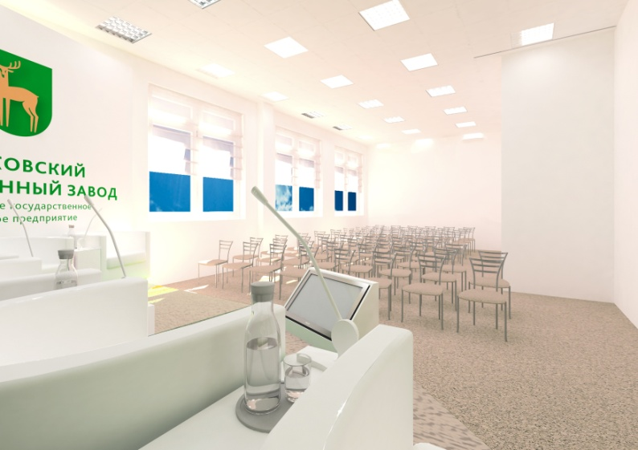
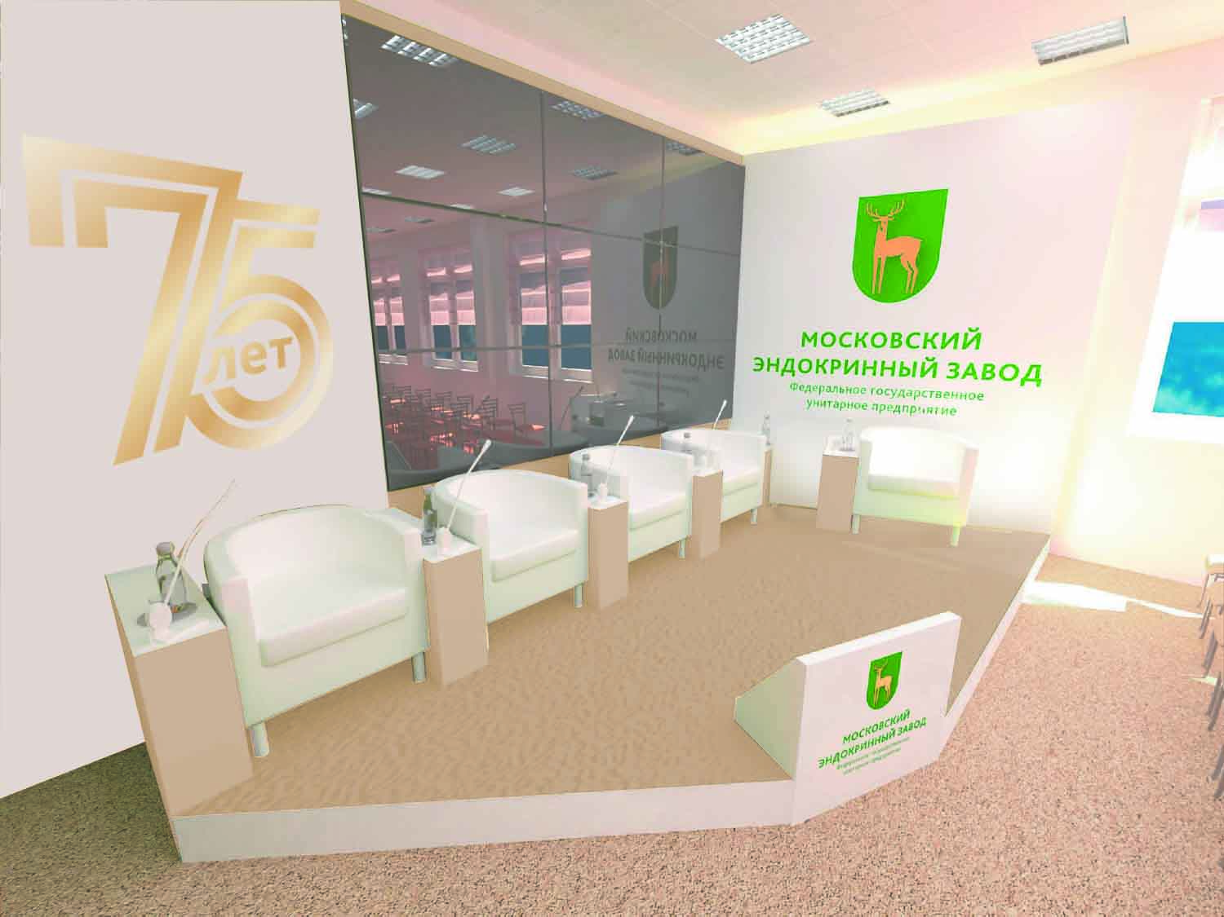

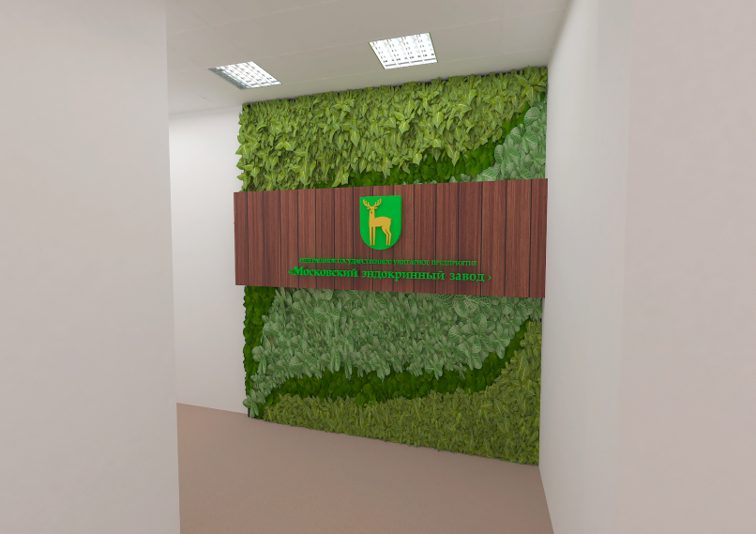

Дизайн-проект улицы

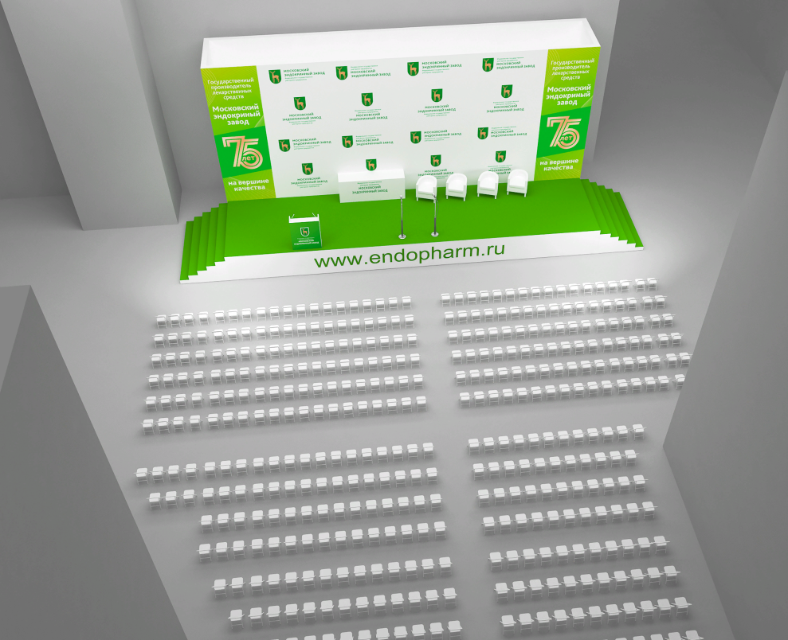

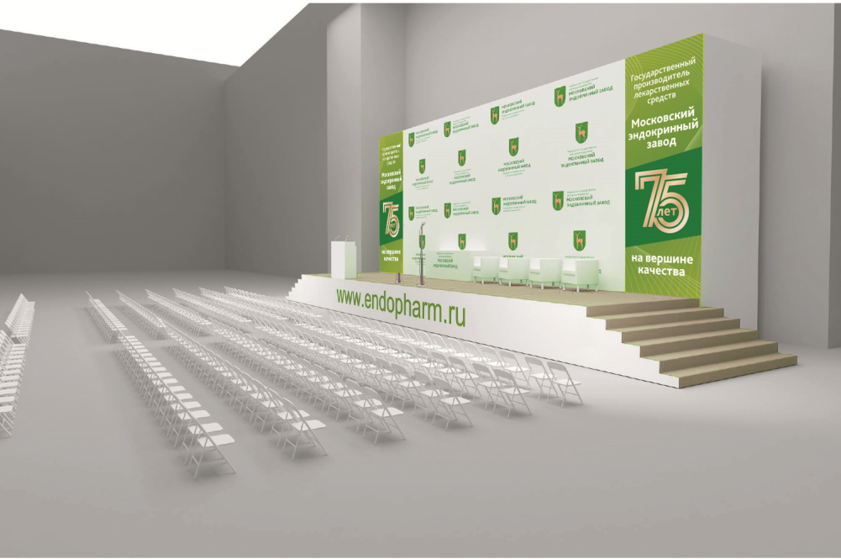

СРОКИ ПРОВЕДЕНИЯ МОНТАЖНЫХ И ДЕМОНТАЖНЫХ РАБОТ

• Монтажные работы на улице – 27 мая 2018г. с 8:00 до 22:00.
• Монтажные работы в помещении – 28 мая 2018г. с 8:00 до 22:00.
• Демонтажные работы – 30 мая 2018г. с 8:00 до 22:00.

ПОДПИСИ СТОРОН

Исполнитель  ООО «ЦКК С-ГРУП» | Заказчик  ФГУП «Московский эндокринный завод»
Генеральный директор  _________________ Маслаков П.А. | И.о. Генерального директора  __________________ Ежова Е.А.

Приложение № 2
к Договору № __________
от «___» __________ 20__ г.

ТЕХНИЧЕСКОЕ ЗАДАНИЕ № 2
(требования к подлежащей разработке мультимедийной презентации)

1. Требования к структуре презентации
Количество разделов – 4
Количество уровней в разделах – 2
(в разделе «Каталог препаратов» - дополнительно всплывающие окна)
Общее количество слайдов - 21

2. Требования к содержанию презентации
Основное наполнение – текст, фотографии, анимированная графика.
Нестандартные элементы – отсутствуют.
Специальные функции – отсутствуют.
Основные элементы для оформления презентации – размещение официального логотипа завода, использование его основной цветовой палитры.
Кол-во версий – 1 (для использования на тач-панели Заказчика)
Язык презентации – русский.
Инструмент разработки (движок) – Unity
Соотношение сторон 16х9.

3. Перечень работ
Разработка механики презентации и дизайн концепции – не менее 2 вариантов;
Разработка текстов на основе информационных материалов, предоставленных Заказчиком
Графическое оформление презентации
Создание 2D и 3D моделей для основного пространства
Анимация элементов основного пространства
Платформенная разработка на базе Unity
Подготовка графических слайдов под анимацию
Анимация инфографики и сборка в программе
Менеджмент и арт. проект, тест на программные ошибки

4. Срок представления презентации Заказчику – 28 мая 2018г.
Презентация должна быть передана Заказчику на электронном носителе (flash-накопитель) в готовом виде для демонстрации на тач панели по адресу местонахождения Заказчика, а также в виде исходных модулей в системе Unity посредством электронной почты.
5. Требования к тач панели для обеспечения надлежащего функционирования презентации
Размер видимой области экрана не более 53 на 93,7 см
Разрешение экрана 1920х1080
Оперативная память – DDR4 16Gb (Kingston PC – 17000,2133MHz)
Видео карта – Geforce GTX 960 (Gigabyte 4096mb)
Жесткий диск – SSD 120-240 Gb (Kingston V-300)

ПОДПИСИ СТОРОН
Исполнитель  ООО «ЦКК С-ГРУП» | Заказчик  ФГУП «Московский эндокринный завод»
Генеральный директор  _________________ Маслаков П.А. | И.о. Генерального директора  __________________ Ежова Е.А.

Приложение №3
к Договору № __________
от «___» __________ 20__ г.

АНТИКОРРУПЦИОННАЯ ОГОВОРКА

Статья 1
1.1. Настоящим каждая Сторона гарантирует, что при заключении настоящего Договора и исполнении своих обязательств по нему, Стороны:
1.1.1. соблюдают требования Федерального закона от 25.12.2008 N 273-ФЗ «О противодействии коррупции», а также иные нормы действующего законодательства Российской Федерации в сфере противодействия коррупции,
1.1.2. не выплачивают, не предлагают выплатить и не разрешают выплату каких-либо денежных средств или ценностей, прямо или косвенно, любым лицам, для оказания влияния на действия или решения этих лиц с целью получить какие-либо неправомерные преимущества или иные неправомерные цели;
1.1.3. не осуществляют действия, квалифицируемые применимым для целей настоящего Договора законодательством, как дача / получение взятки, коммерческий подкуп, а также действия, нарушающие требования применимого законодательства и международных актов о противодействии легализации (отмыванию) доходов, полученных преступным путем;
1.1.4. запрещают своим работникам выплачивать, предлагать выплатить (передать) какие-либо денежные средства или ценности, прямо или косвенно, любым лицам, для оказания влияния на действия или решения этих лиц с целью получить какие-либо неправомерные преимущества или иные неправомерные цели;
1.1.5. запрещают своим работникам принимать или предлагать любым лицам выплатить(передать) работникам какие-либо денежные средства или ценности, прямо или косвенно, для оказания влияния на действия или решения этих работников с целью получить какие-либо неправомерные преимущества или иные неправомерные цели;
1.1.6. принимают разумные меры для предотвращения совершения действий, квалифицируемых действующим законодательством как «коррупционные» со стороны их аффилированных лиц или соисполнителей, субподрядчиков, консультантов, агентов, юристов, иных представителей и прочих посредников, действующих от имени Стороны (далее - Посредники).

1.2. Под «разумными мерами» для предотвращения совершения коррупционных действий со стороны их аффилированных лиц или посредников, помимо прочего, Стороны понимают:
1.2.1. проведение инструктажа аффилированных лиц или посредников о неприемлемости коррупционных действий и нетерпимости в отношении участия в каком-либо коррупционном действии;
1.2.2. включение в договоры с аффилированными лицами или посредниками антикоррупционной оговорки;
1.2.3. неиспользование аффилированных лиц или посредников в качестве канала аффилированных лиц или любых посредников для совершения коррупционных действий;
1.2.4. привлечение к работе любых посредников только в пределах, обусловленных производственной необходимостью в ходе обычной хозяйственной деятельности Стороны;
1.2.5. осуществление выплат аффилированным лицам или посредникам в размере, не превышающем размер соответствующего вознаграждения за оказанные ими законные услуги.

Статья 2
2.1. В случае возникновения у Стороны подозрений, что произошло или может произойти нарушение каких-либо положений Статьи 1, соответствующая Сторона обязуется:
2.1.1. уведомить другую Сторону в письменной форме в течение двух суток с момента, когда ей стало известно о нарушении (возникли подозрения о нарушении). После письменного уведомления, соответствующая Сторона имеет право приостановить исполнение обязательств по настоящему Договору до получения подтверждения, что нарушения не произошло или не произойдет. Это подтверждение должно быть направлено в течение десяти рабочих дней с даты направления письменного уведомления;
2.1.2. обеспечить конфиденциальность указанной информации вплоть до полного выяснения обстоятельств Сторонами;
2.1.3. провести по требованию и с участием другой Стороны аудит документов бухгалтерского учета и финансовой отчетности Стороны, предположительно допустившей нарушение, относящихся к исполнению настоящего Договора, а также иных документов, которые согласно имеющимся сведениям могли повлиять на исполнение настоящего Договора,
2.1.4. оказать полное содействие при сборе доказательств при проведении аудита.

2.2. В письменном уведомлении Сторона обязана сослаться на факты или предоставить материалы, достоверно подтверждающие или дающие основание предполагать, что произошло или может произойти нарушение каких-либо положений настоящей Статьи контрагентом, его аффилированными лицами, работниками или посредниками выражающееся в действиях, квалифицируемых применимым законодательством, как дача или получение взятки, коммерческий подкуп, а также действиях, нарушающих требования применимого законодательства и международных актов о противодействии легализации доходов, полученных преступным путем.

Статья 3
3.1. В случае нарушения одной Стороной обязательств воздерживаться от запрещенных в Статье 1 настоящего приложения к Договору действий и/или неполучения другой Стороной в установленный законодательством срок подтверждения, что нарушения не произошло или не произойдет, другая Сторона имеет право расторгнуть договор в одностороннем внесудебном порядке полностью или в части, направив письменное уведомление о расторжении. Сторона, по чьей инициативе был расторгнут настоящий Договор в соответствии с положениями настоящей статьи, вправе требовать возмещения реального ущерба, возникшего в результате такого расторжения.

Исполнитель  ООО «ЦКК С-ГРУП» | Заказчик  ФГУП «Московский эндокринный завод»
Генеральный директор  _________________ Маслаков П.А. | И.о. Генерального директора  __________________ Ежова Е.А.

- ТЕХНИЧЕСКОЕ ЗАДАНИЕ
на выполнение работ и оказание услуг направленные на организацию и проведение мероприятия на территории заказчика

Наименование и характеристика услуг | Кол-во
- Оформление и оборудование открытой площадки (улица, на площадке между административно-бытовым комплексом, производственным комплексом и виварием)
Аренда, монтаж и демонтаж (включая транспортные услуги, замеры, проектирование и дизайн-проект):  - Станки сценические 2х1 м  - Конструктив LAYHER 10000х400х3000 мм + 10000х3000х1000 мм  - Покрытие ковролин Экспораду 113(бежевый), скотч  - Ступень сценическая  - Стул черный Уно  - Стол для награждения (ЛДСП белое) 1500х800х500мм стандартный  - Стойка напольная ЛДСП белое  - Баннер за сценой с печатью (логотип Заказчика), люверсы, хомуты 10000х3000мм, боковины 1000х3000=2шт., фасад низ 10000х400 мм  - Комплект коммутации  - Сателит B&A (улица)  - Саб B&A (улица)  - Усилитель QSC 4500U (улица)  - Микшерный пульт Y10G  - Радиомикрофон (улица)  - Блок управления звукооборудованием Bosch | 21 шт.  1 компл.  50 кв.м  1 шт.  200 шт.  1 шт.  1 шт.  40 кв.м  1 комплект  2 шт.  2 шт.  1 шт.  1 шт.  2 шт.  2 шт.
- Оформление и оборудование закрытой площадки (помещение столовой Предприятия).
Аренда, монтаж и демонтаж (включая транспортные услуги, замеры, проектирование и дизайн-проект, ввоз-вывоз):  2.1. Легкие конструкции под банер  2.2. Фальшпол Н100 мм (ДСП, брус, уголок алюминиевый)  2.3. Покрытие ковролин Экспораду 113 (бежевый), скотч  2.4. Перегородка декоративная ЛДСП (Н1706 ст15 Вишня) 2,5х1,5м  2.5. Декоративная фитостена искусственная  2.6. Тумба для конференц связи (ЛДСП белый)  2.7. Стойка напольная под плазму МДФ, ЛДСП белый, плоттерная резка  2.8. Баннер с печатью (логотип Заказчика)  2.9. Шторы римские, ткань портьерная плотная, цвет бежевый, карниз (по окончании мероприятия передаются в собственность Заказчика)  2.10. Кресло белое полукруглое ткань  2.11. D3 кабинет светодиодный 500х500 мм  2.12. Видеопроцессор Novastar LED550D  2.13. Ноутбук Lenovo IdeaPad 110-15ACL  2.14. Комплект коммутации  2.15. Плазменная панель 50"  2.16. Сателит B&A (зал)  2.17. Саб B&A (зал)  2.18. Усилитель QSC 4500U (зал)  2.19. Микшерный пульт Y10G  2.20. Радиомикрофон (1 контрольный в зал)  2.21. Блок управления звукооборудованием Bosch  2.22. Конференц пульт+микрофон (гусь) Bosch серый | 14 кв.м  18 кв.м  98 кв.м  2 шт.  3 кв.м  6 шт.  1 шт.  14 кв.м  4 шт.  6 шт.  40 шт.  1 шт.  1 шт.  1 комплект  1 шт.  2 шт.  2 шт.  1 шт.  1 шт.  1 шт.  2 шт.  6 шт.
- Фото и видео съемка (фотографии со стандартной цветокоррекцией в формате JPEG передаются Заказчику в электронном виде в течение 5 (пяти) рабочих дней с момента проведения съемки. Видеоматериалы передаются Заказчику в электронном виде течение 10 (десяти) рабочих дней с момента проведения съемки в виде 10-минутного фильма в формате mp4). | 28-29 мая 2018 г. с 11:00 до 15:00
- Разработка мультимедийной презентации в соответствии с Техническим заданием | 1 шт.
Макеты оформления меропрития указанны в приложении № 1 к Договору

Требования к подлежащей разработке мультимедийной презентации
1. Требования к структуре презентации
Количество разделов – 4
Количество уровней в разделах – 2
(в разделе «Каталог препаратов» - дополнительно всплывающие окна)
Общее количество слайдов - 21

2. Требования к содержанию презентации
Основное наполнение – текст, фотографии, анимированная графика.
Нестандартные элементы – отсутствуют.
Специальные функции – отсутствуют.
Основные элементы для оформления презентации – размещение официального логотипа завода, использование его основной цветовой палитры.
Кол-во версий – 1 (для использования на тач-панели Заказчика)
Язык презентации – русский.
Инструмент разработки (движок) – Unity
Соотношение сторон 16х9.

3. Перечень работ
Разработка механики презентации и дизайн концепции – не менее 2 вариантов;
Разработка текстов на основе информационных материалов, предоставленных Заказчиком
Графическое оформление презентации
Создание 2D и 3D моделей для основного пространства
Анимация элементов основного пространства
Платформенная разработка на базе Unity
Подготовка графических слайдов под анимацию
Анимация инфографики и сборка в программе
Менеджмент и арт. проект, тест на программные ошибки

4. Срок представления презентации Заказчику – 28 мая 2018г.
Презентация должна быть передана Заказчику на электронном носителе (flash-накопитель) в готовом виде для демонстрации на тач панели по адресу местонахождения Заказчика, а также в виде исходных модулей в системе Unity посредством электронной почты.
5. Требования к тач панели для обеспечения надлежащего функционирования презентации
Размер видимой области экрана не более 53 на 93,7 см
Разрешение экрана 1920х1080
Оперативная память – DDR4 16Gb (Kingston PC – 17000,2133MHz)
Видео карта – Geforce GTX 960 (Gigabyte 4096mb)
Жесткий диск – SSD 120-240 Gb (Kingston V-300)

